Jméno a příjmení____________________

Napiš, co je na obrázku:
_________________ ____________

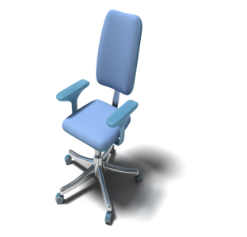

_______________ _______________

________________
________________

_________________ ______________

Zdroje: (http://www.office.microsoft.com/)

